**Министерство образования Российской Федерации**

**МОСКОВСКИЙ ГОСУДАРСТВЕННЫЙ ТЕХНИЧЕСКИЙ**

**УНИВЕРСИТЕТ**

**им. Н.Э. БАУМАНА**

Факультет: Информатика и системы управления

Кафедра: Информационная безопасность (ИУ8)

**ОСНОВЫ ТЕОРИИ УПРАВЛЕНИЯ**

**Лабораторная работа №3 на тему:**

«Определение запасов устойчивости систем на основе частотного критерия Найквиста»

Вариант 4

**Преподаватель:**

Чернега Е.В.

**Студент**:

Девяткин Е.Д.

**Группа:**

ИУ8-44

**Репозиторий работы**: <https://github.com/ledibonibell/Module04-BMT>

Москва 2024

**Цель работы**

Научиться определять запасы устойчивости линейных систем по модулю и по фазе с помощью критерия Найквиста и диаграмм Боде.

**Порядок выполнения работы**

1. Получить передаточные функции разомкнутой и замкнутой систем;
2. Построить график годографа Найквиста АФЧХ разомкнутой системы как функцию частоты и определить запасы устойчивости. Для проверки построить годограф АФЧХ при помощи встроенной функции nyquist;
3. Построить логарифмические частотные характеристики (диаграмму Боде) разомкнутой системы и определить запасы устойчивости;
4. Сравнить полученные двумя способами значения запасов устойчивости по амплитуде и по фазе, сделать вывод по полученным значениям;
5. Сделать выводы о способах определения запасов устойчивости по годографу Найквиста и по диаграмме Боде, сравнить результаты;

**Исходные данные**

|  |  |  |  |
| --- | --- | --- | --- |
| Исходные данные | | Начальные условия | |
|  |  |  |  |
| 0.7 | 1.6 | 0.1 | 0 |

**Ход работы**

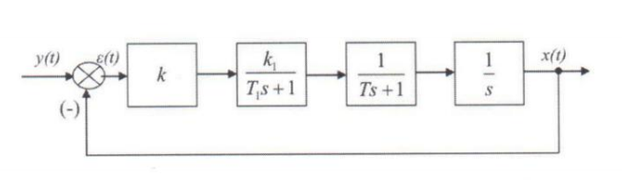

Рис. 1 – Структурная схема линейной САУ

Данную передаточную функцию можно представить в виде:

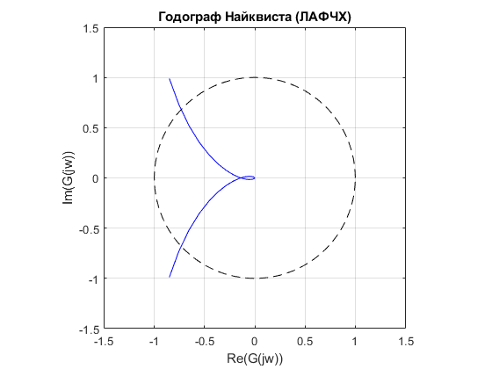

Рис. 2 – Годограф Найквиста

Рассмотрим запас устойчивости по амплитуде и фазе, используя годограф Найквиста (Рис. 2).

Запас по амплитуде будет примерно равен (Рис. 3). Переводя его в децибелы, получим:

Аналогично получим запас по фазе (Рис. 4).

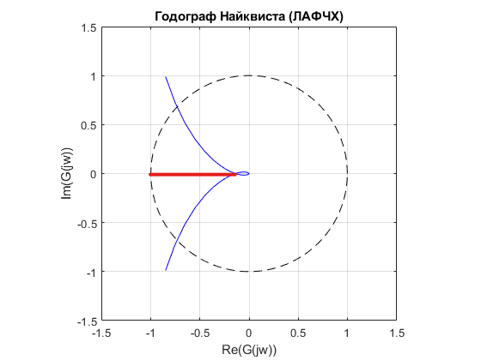

Рис. 3 – Запас по амплитуде на годографе Найквисте

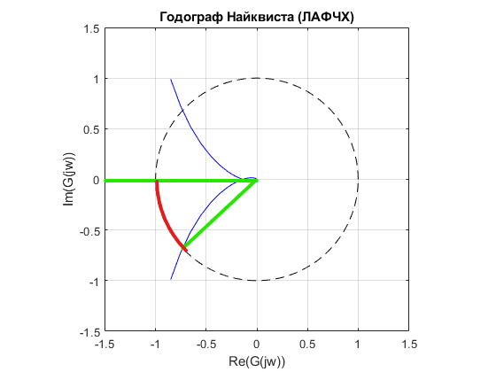

Рис. 4 – Запас по фазе на годографе Найквиста

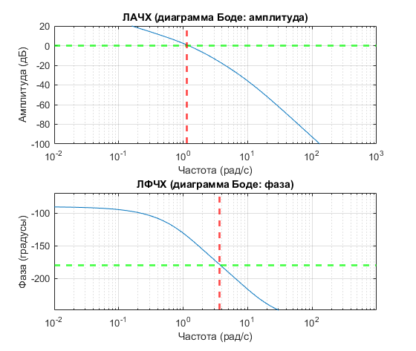

Рис. 5 – Диаграмма Боде

Теперь посчитаем запас по амплитуде и фазе на диаграмме Боде (Рис. 5).

Получим значения и для амплитуды и фазы (Рис. 6).

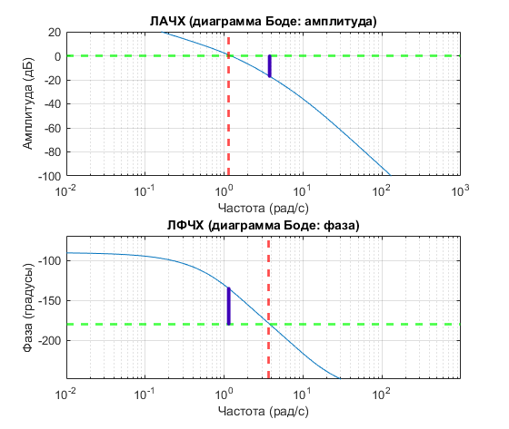

Рис. 6 – Значения запасов по амплитуде и фазе на диаграмме Боде

Получившиеся значения на диаграмме Боде и годографе Найквиста примерно совпали, из чего можно сделать вывод о верности наших вычислений.

Также проверим полученные результаты, используя встроенную функцию в MATLAB (Рис. 7 и Рис. 8).

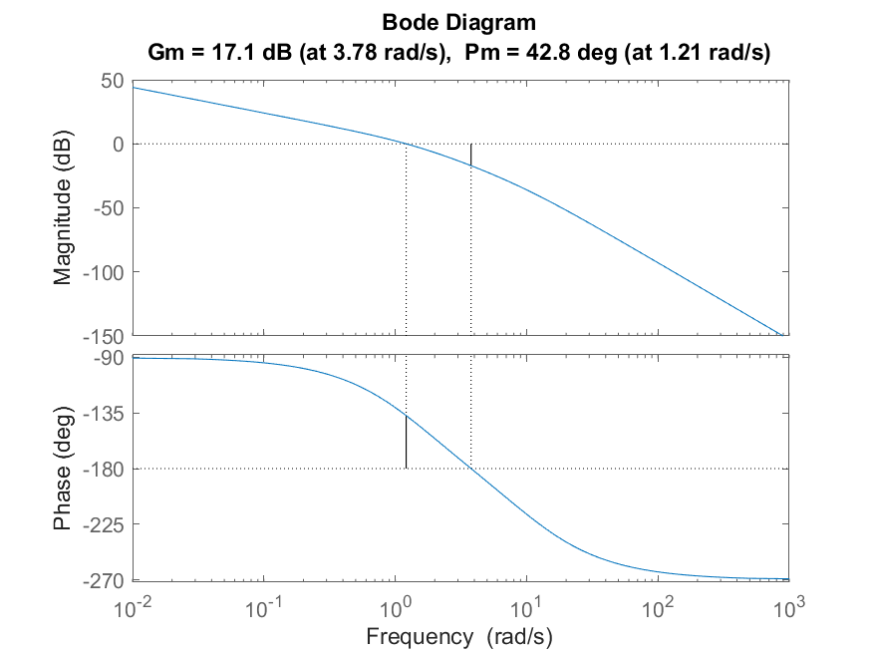

Рис. 7 – Встроенная диаграмма Боде

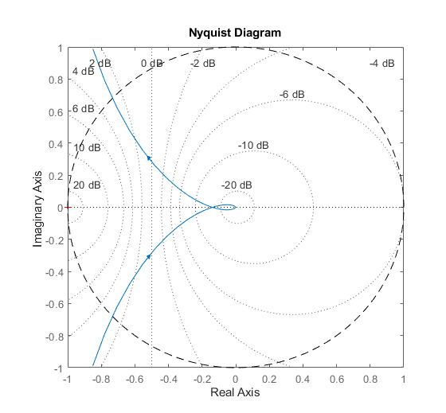

Рис. 8 – Встроенный годограф Найквиста

Значения также получились схожими, т.е. работа выполнена верно.

**Вывод**

В ходе лабораторной работы были изучены два метода нахождения запасов устойчивости:

1. С помощью критерия Найквиста (годограф Найквиста);
2. С помощью диаграмм Боде;

Оба метода получили схожие значения, что говорит о верности полученных результатов ( и для амплитуды и фазы, соответственно), однако, диаграммы Боде позволяют получить данные значения с большим удобством, из-за чего предпочтение отдается этому способу.

Также, полученные значения сошлись со встроенной функцией в MATLAB.

**Листинг 1**

Задание начальных условий и задание полиномов числителя и знаменателя замкнутой и разомкнутой систем:

**params:**

T1 = 0.7;

k1 = 1.6;

T = 0.1;

k = 1;

B = k * k1;

A = [T * T1, T + T1, 1, 0];

**Листинг 2**

Код, реализующий построение графика годографа АФЧХ разомкнутой системы:

**my_bode:**

function my_bode(sys, filename)

% Генерируем частоты для анализа

w = logspace(-2, 3, 1000);

% Получаем величины ЛАЧХ и ЛФЧХ

[mag, phase, wout] = bode(sys, w);

% Преобразуем величину ЛАЧХ в децибелы

mag_db = 20 * log10(squeeze(mag));

% Создаем новый график

figure;

% --- ЛАЧХ ---

subplot(2, 1, 1);

semilogx(w, mag_db);

title('ЛАЧХ (диаграмма Боде: амплитуда)');

xlabel('Частота (рад/с)');

ylabel('Амплитуда (дБ)');

axis([10^-2, 10^3, -100, 20]);

yline(0, 'Color', 'g', 'LineStyle', '--', 'LineWidth', 2); % Линия на 0 дБ

grid on

% Ищем частоты пересечения 0 дБ

zero_dB_crossings = find(mag_db > -1 & mag_db < 1);

if ~isempty(zero_dB_crossings)

cross_freq = w(zero_dB_crossings(1));

xline(cross_freq, 'Color', 'r', 'LineStyle', '--', 'LineWidth', 2); % Вертикальная линия

end

% --- ЛФЧХ ---

subplot(2, 1, 2);

semilogx(w, squeeze(phase));

title('ЛФЧХ (диаграмма Боде: фаза)');

xlabel('Частота (рад/с)');

ylabel('Фаза (градусы)');

axis([10^-2, 10^3, -180, 0]);

yline(-180, 'Color', 'g', 'LineStyle', '--', 'LineWidth', 2); % Линия на -180 градусов

grid on

% Ищем частоты пересечения -180 градусов

minus180_crossings = find(phase > -181 & phase < -179);

if ~isempty(minus180_crossings)

cross_freq = w(minus180_crossings(1));

xline(cross_freq, 'Color', 'r', 'LineStyle', '--', 'LineWidth', 2); % Вертикальная линия

end

% Сохранение графика в формате PNG

if nargin < 2 % Если имя файла не указано

filename = 'graphics/My Bode.png'; % Стандартное имя файла

end

saveas(gcf, filename); % Сохранение графика в формате PNG

end

**my_nyquist:**

function my_nyquist(sys, w)

% Получаем АЧХ и ФЧХ системы для частот w

[mag, phase] = bode(sys, w);

magnitude = squeeze(mag);

phase_deg = squeeze(phase);

% Преобразуем ФЧХ в радианы

phase_rad = phase_deg * (pi/180);

% Вычисляем годограф

real_part = magnitude .* cos(phase_rad);

imag_part = magnitude .* sin(phase_rad);

% Строим годограф

plot(real_part, imag_part, '-b', real_part, -imag_part, '-b');

title('Годограф Найквиста (ЛАФЧХ)');

xlabel('Re(G(jw))');

ylabel('Im(G(jw))');

grid on;

saveas(gcf, 'graphics/My Nyquist.png');

end

**draw_circle:**

function [x, y] = draw_circle(r, center, style, step)

if (nargin < 1)

error("Radius is mandatory arg for draw_circle(r, center, style)")

end

if (nargin < 2)

center = [0, 0];

end

if (nargin < 3)

style = 'k--';

end

if (nargin < 4)

step = 0.001;

end

psi = 0:step:2*pi;

coord_x = center(1) + r .* cos(psi);

coord_y = center(2) + r .* sin(psi);

if (nargout == 0)

hold on;

plot(coord_x, coord_y, style);

hold off;

else

x = coord_x;

y = coord_y;

end

**Листинг 3**

Код, реализующий построение годографа. АФЧХ при помощи встроенной функции nyquist:

**main:**

params;

Wp = tf(B, A);

my_bode(Wp);

%w = logspace(-6, 1, 1000);

figure('Name', 'nyquist(sys)');

axis([-4, 4, -4, 4]);

nyquist(Wp, {1,1000});

grid on

draw_circle(1);

saveas(gcf, 'graphics/Nyquist.png');

figure('Name', 'margin(sys)');

margin(Wp);

saveas(gcf, 'graphics/Bode.png');

figure('Name', 'My epic_nyquist(sys)');

my_nyquist(Wp, {1,1000});

draw_circle(1);

axis ([-1.5,1.5,-1.5,1.5],"square")